Martes 17
Hola chicos/as en sociales vamos a terminar el repaso del tema 4 y os iré mandando ejercicios complementarios.
Todas las taréas de sociales se responden en el ordenador y se envían igual que ayer.
- Estudiar y repasar el Tema 4.
- Página 88: ¡A PRUEBA!
Leer Guillermo crea una empresa y responder a los siguientes ejercicios:
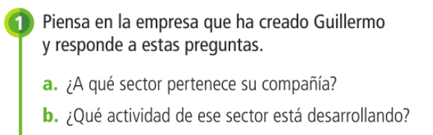
Respuestas: A –
B –
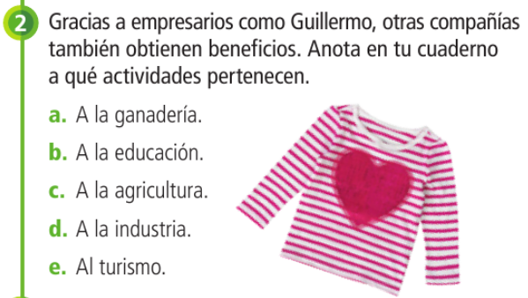
Respuesta:
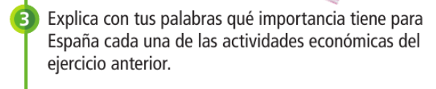
Respuesta:
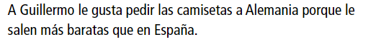
Respuesta:
Respuesta:
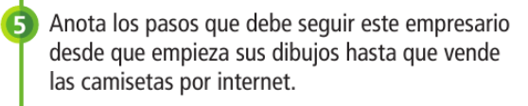
Respuesta:
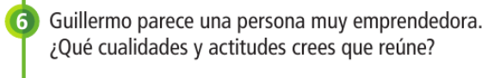
Respuesta:
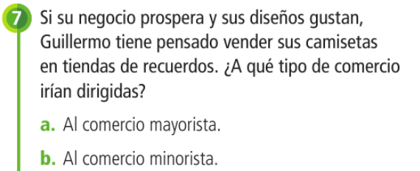
Respuesta:
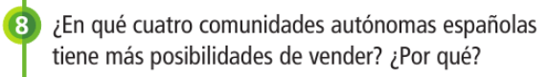
Respuesta:
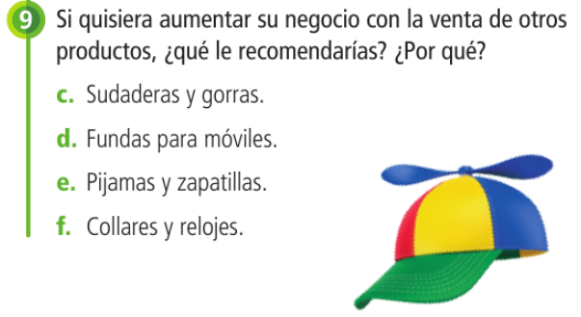
Respuesta:
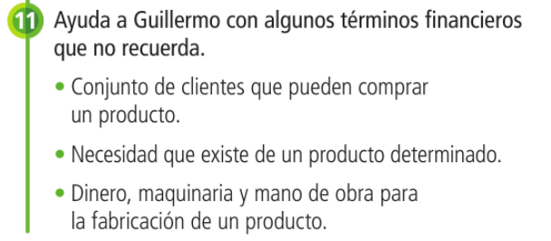
Respuesta:
-
-
-
Ejercicios de repaso:
- Completa la siguiente tabla sobre el sector terciario.

SECTOR TERCIARIO
Definición
Actividades
Dónde se desarrolla

Responde a las siguientes preguntas sobre el sector terciario.

• Completa cuáles son las actividades destinadas a ofrecer servicios a la sociedad e identifica qué cambios han supuesto en nuestras vidas.

sanidad

Se realiza en centros educativos, donde se imparten conocimientos a los alumnos.

Suministra servicios a quienes se desplazan a otros lugares, normalmente durante su tiempo de ocio.

• ¿Qué tipos de turismo existen y qué actividades se llevan a cabo?

• Nombra los principales productos que importa y exporta Europa.
Exportación | Importación

“Una vez hechas las taréas y los ejercicios y para dudas, puedes contactar conmigo en el siguiente e-mail”:
veronica.tauler@sanviatorvalladolid.com

